 *Лень Евгения Сергеевна, воспитатель первой квалификационной категории МБДОУ детский сад №31 «Теремок»*

**Роль фольклора в развитии речи дошкольников**

Речь в жизни человека – это наиважнейшая функция, необходимая каждому. Без речи, без звучащего слова жизнь была бы скучна и пуста. Благодаря речи мы общаемся, передаём опыт, регулируем поведение и деятельность. Речь имеет большое значение для целостного и всестороннего развития ребёнка в дошкольном возрасте, так как является основным видом общения. Именно речь привлекает внимание ребёнка к предметам и действиям. Действия взрослого при этом играют важную роль, ведь ребенок во всем пытается подражать. Именно подражание действиям взрослого является одним из важнейших механизмов формирования общения. Общение с взрослыми носит положительный эмоциональный, предметный и деловой характер, становясь основой и важнейшей предпосылкой для общения со сверстниками. При не достатке общения речь ребенка не развивается, и он может стать замкнутым. Самым наилучшим способом влияет на развитие речи ребёнка средства устного народного творчества.

**Место детского фольклора в развитии речи дошкольников.**

Попевки, приговорки, потешки - первые художественные произведения, которые слышит ребенок. Знакомство с ними обогащает его чувства и речь, формирует отношение к окружающему миру, играет неоценимую роль во всестороннем развитии.

Малый фольклор играет важную роль в воспитании детей. Деление его на жанры позволяет в определённом возрасте ребёнка обогащать его духовный мир, развивать патриотизм, уважение к прошлому своего народа, изучение его традиций, усвоение морально-нравственных норм поведения в обществе.

Малый фольклор развивает устную речь ребёнка, влияет на его духовное развитие, на его фантазию. Каждый жанр детского фольклора учит определённым нравственным нормам. Так, например, сказка, путём уподобления животных людям, показывает ребёнку нормы поведения в обществе, а волшебные сказки развивают не только фантазию, но и смекалку. Пословицы, поговорки учат детей народной мудрости, испытанной веками и не потерявшей своей актуальности в наше время. Песенная лирика также оказывает влияние на воспитание детей. Преимущественно она используется тогда, когда ребёнок ещё совсем мал. Например, малышу поются колыбельные песенки, чтобы успокоить его, усыпить. Также в песенную лирику входят частушки, прибаутки, пестушки, скороговорки, считалки. Вот они как раз направлены на развитие у детей слуха, речи, так как в них используется особое сочетание звуков.

Таким образом, малый фольклор является уникальным средством для передачи народной мудрости и воспитании детей на начальном этапе их развития.

Итак, посредством малых форм фольклора у детей развивается чуткость к языку, они учатся пользоваться различными средствами, отбирать нужные слова, постепенно овладевая образной системой языка.

С помощью малых форм фольклора можно решать практически все задачи методики развития речи- их звучность, ритмичность, напевность, занимательность привлекают детей, вызывают желание повторить, запомнить, что в свою очередь, способствует развитию разговорной речи.

Познавая окружающий мир по средствам устного народного творчества, дети усваивают словесные, образные обозначения предметов и явлений, их связи и отношения. Наряду с этим идет важная составная часть занятий по развитию речи – работа над формированием словаря.

Таким образом, помогая детям овладеть языком произведений устного народного творчества, педагог выполняет и задачи воспитания, и задачи развития, и задачи образования каждого ребенка.

 В русской народной сказке заключено богатое содержание и в отношении насыщенности художественной речи языковыми средствами выразительности (сравнениями, эпитетами, синонимами, антонимами и другими), например: красна девица; ясный сокол; конь - волчья сыть, травяной мешок; встань передо мной, как лист перед травой и тому подобное, которое дети используют в собственной речи, что способствует не только развитию её образности, её обогащению, но и развитию творчества самих дошкольников.

Вслушиваясь в певучесть, образность народного языка, ребенок не только овладевает речью, но и приобщается к красоте и самобытности слова - и украинского, и русского.

Простота и мелодичность звучания потешек помогают детям запомнить их. Они начинают вводить народные потешки в свои игры во время кормления куклы или укладывания ее спать.

Очень большое значение имеют потешки для воспитания у детей дружелюбия, доброжелательности, чувства сопереживания. Если в группе кто-то из детей плачет, то остальные стараются успокоить, приговаривая: "Не плачь, не плачь, куплю калач".

Практика показывает: для всестороннего развития детей старшего дошкольного возраста особое значение приобретают игры, забавы с использованием фольклора. Воспитатели стараются вводить в игры хорошо известные детям потешки, чтобы дать возможность проявить речевую активность. Например, в игре-забаве "Моя доченька" малыши слышат уже знакомые им "Баю-баюшки-баю", "Катя, Катя маленька... "

Вызывают у детей интерес народные произведения, в которых имеются звукоподражания голосам животных и очень конкретно описываются их повадки. В таких потешках малыши улавливают доброе, гуманное отношение ко всему живому:

Петушок, петушок, /Золотой гребешок,

Что так рано встаешь,/Деткам спать не даешь.

Наши уточки с утра:/Кря, кря, кря.

Наши гуси у пруда:/Га-га! Га-га! Га-га!,

Наши курочки в окно: /Ко-ко, ко-ко, ко-ко...

На дубочке, на дубочке. Тут сидят два голубочка.

У них шейки голубые, /У них перья золотые.

Особое внимание следует обратить на эмоциональное чтение воспитателем произведений народного творчества. Ребенок должен чувствовать отношение взрослого к описываемым ситуациям.

Припевки, потешки дети слышат с самого раннего возраста. Родители используют их, чтобы успокоить малыша, развеселить, просто поговорить. Такие процессы в жизни маленького ребенка, как одевание, купание, укладывание спать, требуют сопровождения словом. И здесь русское народное творчество незаменимо. Оно способствует созданию положительного эмоционального настроения.

Уже в раннем возрасте очень важно ускорить "рождение" первых сознательных слов у ребенка, по чаще привлекать его внимание к предметам, животным, людям. Увеличить запас слов помогут малые формы фольклора. Их звучность, ритмичность, напевность, занимательность привлекают детей, вызывают желание повторить, запомнить, что, в свою очередь, способствует развитию разговорной речи.

"Программа воспитания и обучения в детском саду" нацеливает нас на широкое использование произведений народного творчества в работе по развитию речи, а также на воспитание доброжелательности, заботливого отношения друг к другу.

Таким образом, целенаправленное и систематическое использование малых форм фольклора в работе с детьми дошкольного возраста помогает им овладевать первоначальными навыками самостоятельной художественно-речевой работы.

**Работа по развитию речи средствами фольклора**

Свою работу по развитию речи детей средствами детского фольклора я строила на следующих основных принципах:

* интеграции работы на основе народного искусства с различными направлениями воспитательной работы и видами деятельности детей (ознакомление с природой, развитие речи, различные игры);
* активного включения детей в разнообразные художественно-творческие деятельности: музыкальную, изобразительную, игровую, художественно-речевую, театрализованную;
* на основе принципа индивидуального подхода к детям, учета их индивидуальных предпочтений, склонностей, интересов, уровня развития той или иной художественной деятельности, индивидуальной работы с каждым ребенком в процессе коллективных занятий с детьми;
* на основе широкого включения выполненных детьми произведений в жизнь дошкольного учреждения: создание эстетической среды в повседневной жизни, оформление и проведение праздников и досугов;
* бережного и уважительного отношения к детскому творчеству, в каком бы виде оно не проявлялось.

В процессе работы с детьми я стремилась к созданию такой атмосферы, которая позволяла бы детям чувствовать себя свободно, непринужденно, естественно, которая стимулировала бы общение детей, их независимость и самостоятельность в проявлениях творческой инициативы.

Детский фольклор в работе по развитию речи детей использовался в интегрированной форме, как на занятиях, так и в процессе самостоятельной деятельности детей (игра, досуг, прогулка, отдельные режимные моменты, кружковая работа).

Народное искусство было положено в основу различных видов художественно-творческой деятельности и, как показала моя работа с детьми, эффективно способствовало развитию связной речи, словаря, грамматики, звуковой культуры речи.

В своей работе я исполняла колыбельные песни перед дневным сном в старшей и подготовительной логопедических группах, а затем продолжила эту работу в младшей группе. Дети младшей группы с большим интересом восприняли эту форму общения с ними воспитателей. Внимательно слушали колыбельные, быстро засыпали, а иногда некоторые дети и шалили с той целью, чтобы воспитатель подошел именно к ним и спел "убаюкивающую" песню.

После исполнения колыбельных перед дневным сном я отмечала, что во второй половине дня дети были более спокойными, внимательными к просьбам, замечаниям взрослых.

Широко использовала попевки, потешки, пословицы и поговорки во время выполнения культурно-гигиенических процедур, наблюдения за погодой, животными, растениями. Ребёнок учится по ним звукам родного языка, их мелодике, затем овладевает умением понимать их смысл; подростком начинает улавливать точность, выразительность и красоту языка и, наконец, приобщается к народному опыту, народной морали, народной мудрости.

Знакомство малыша суетным народным творчеством начинается с песенок, потешек. Под звуки их ласковых напевных слов малыш легче проснётся, даст себя умыть (“Водичка, водичка”), накормить (“Травка – муравка”). Не всегда приятные для ребёнка моменты ухода за ним под звучание песенок превращаются в тот эмоциональный контакт, в те формы речевого общения, которые так необходимы для его развития.

Особенно много радости доставляют детям игры со взрослыми. Народ создал множество игровых песенок. Сопровождая действия с малышом словами песенки, радующей его, взрослые приучают ребёнка вслушиваться в звуки речи, улавливать её ритм, отдельные звукосочетания и понемногу проникать в их смысл.

Знакомя малышей с потешками “Курочка-рябушечка”, “Наши уточки”, “Кисонька – мурысенька”, “Дай молочка, Бурёнушка”, со стихотворением “Кто как кричит” А. Барто, воспитатель привлекает их к подражанию крику птиц, животных.

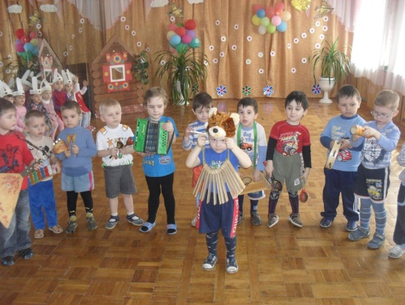Лучшему пониманию сказок, стихотворений помогает инсценирование их с помощью игрушек, настольного театра. Перед инсценировкой следует дать детям возможность рассмотреть игрушки, плоскостные фигурки, чтобы затем малыши больше сосредоточились на слуховых впечатлениях. Хорошо инсценируются русские народные сказки “Репка”, “Теремок”, “Колобок”, произведения 3. Александровой “Топотушки”, Е. Ильиной “Топ-топ”. Стихотворения “На санках”, О. Высотской и “Больная кукла” В. Берестова можно объединить в одной инсценировке и закончить её песенкой, адресованной больной кукле.

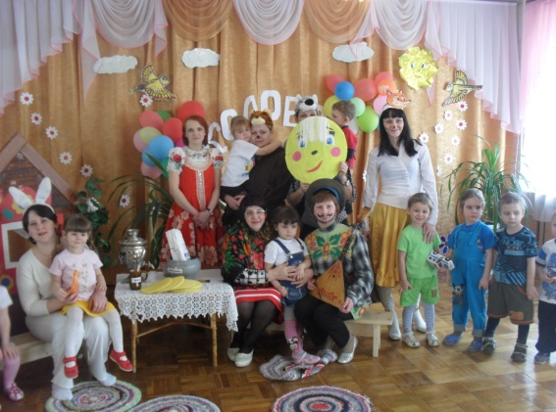

Работая в логопедических группах фольклор, помогал мне в выполнении упражнений с детьми, заданных учителем логопедом. Например:

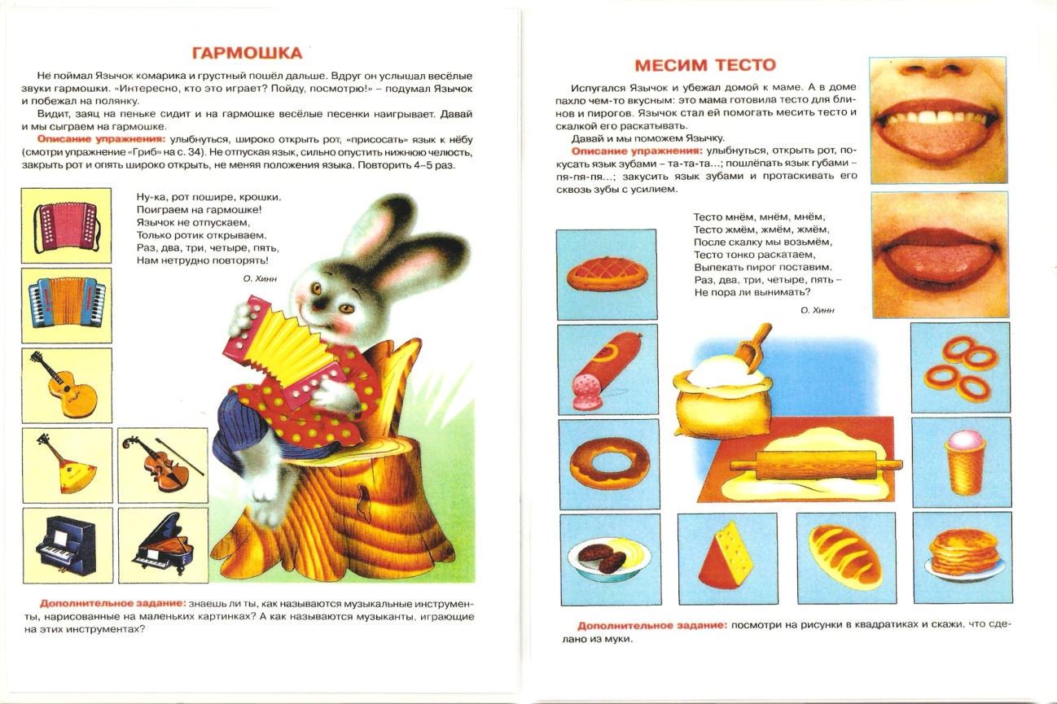 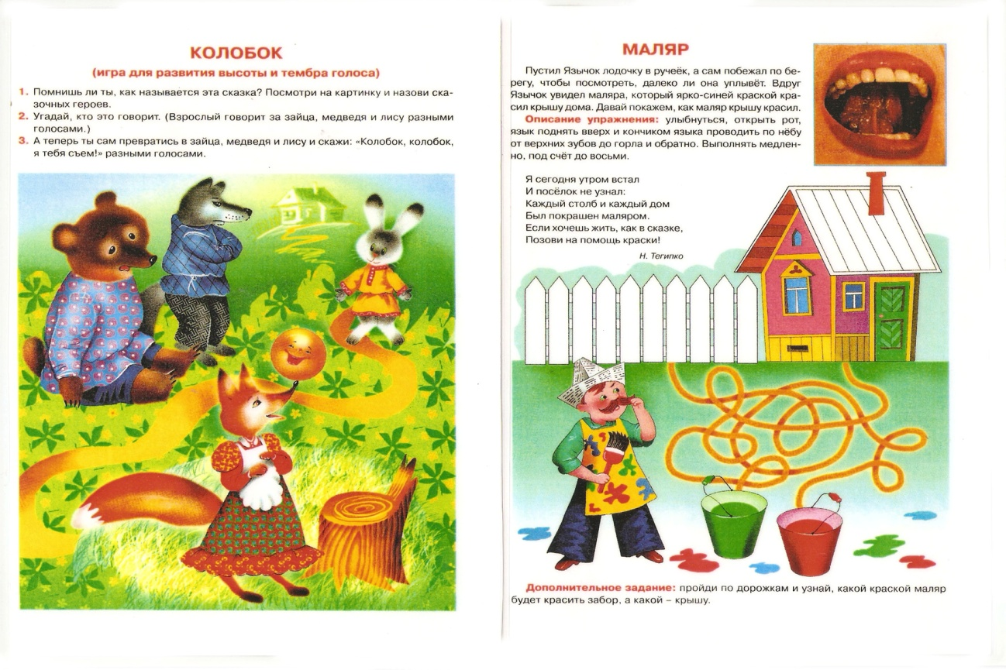

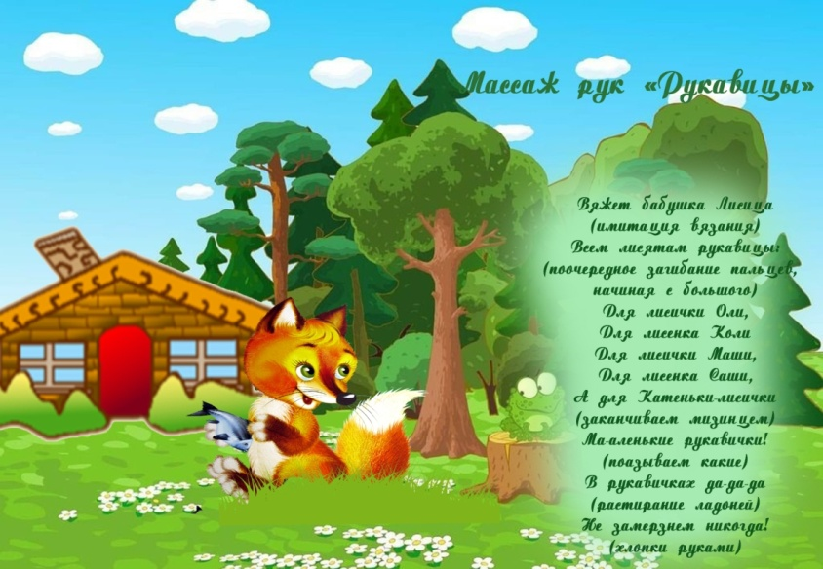

Я проводила работу с воспитателями, направленную на повышение уровня знаний, умений и навыков использования произведений фольклора в воспитательно-образовательной работе детского сада, а так же с родителями, рекомендовала родителям шире использовать образцы устного народного творчества в собственной речи.

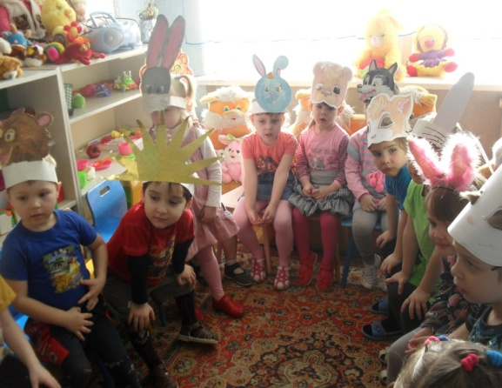

В своей работе сочетала различные виды деятельности (словесной с музыкальной, изобразительной). Были проведены такие занятия, как: «Пастушок и коровки», «Уж как я ль мою коровушку люблю» и многие другие.

**Вывод**

Проделанная нами опытно-экспериментальная работа позволяет сделать следующие выводы: народное искусство, положенное в основу различных видов художественно-творческой деятельности детей, должно найти более широкое применение в воспитательно-образовательной работе с детьми.

Наша работа показала, что предложенный художественный материал понятен и доступен детям. Им понятен мягкий юмор потешек, мудрость пословиц и поговорок, способствующих повышению образности и мелодике родной речи. Дети охотно включают пословицы и поговорки в свою речь, используют их в играх-драматизациях, при придумывании сказок.

Дети с большим удовольствием откликались на предложение выполнить рисунок к потешке, сказке, исполнить частушку, закличку, народную песню.

В результате проделанной работы можно сделать следующие выводы:

* У многих детей улучшилась грамматика;
* Увеличился словарный запас;
* Повысилась общая звуковая культура речи;
* Улучшилась связная речь.

Результаты диагностики по развитию речи:



|  |  |  |
| --- | --- | --- |
| Успеваемость | Начало года | Конец года |
| Высокий уровень | 26% | 46% |
| Средний уровень | 54% | 35% |
| Низкий уровень | 20% | 19% |

**Заключение**

Художественное слово играет важную роль в развитии личности человека, формировании его мировоззрения. Очень важно уже в дошкольном детстве вызвать у детей интерес и любовь к литературным произведениям.

Художественные литературные произведения становятся эффективным воспитательным средством при условии, если они содействуют повышению уровня познавательной, художественной деятельности детей, их нравственному воспитанию.

В каждом возрастном периоде дошкольного детства выдвигаются постепенно усложняющиеся задачи, выполнение которых обусловливает положительные результаты воздействия на детей художественной литературы. Эти задачи направляются к постепенному повышению уровня восприятия детьми литературных произведений, что неотделимо от развития деятельности мышления, воображения, от обогащения и углубления чувств, переживаний.

С течением времени при активном воспитательном воздействии у детей появляется осознанный интерес к литературным произведениям, к тому, о чем в них рассказывается, возникает потребность слушать их, испытывать от этого большое удовлетворение. Сказки, рассказы, стихи становятся для детей источником познания мира, возникновения чувств.

В русской народной сказке заключено богатое содержание и в отношении насыщенности художественной речи языковыми средствами выразительности (сравнениями, эпитетами, синонимами, антонимами и другими), например: красна девица; ясный сокол; конь-волчья сыть, травяной мешок; встань передо мной, как лист перед травой и тому подобное, которые дети используют в собственной речи, что способствует не только развитию ее образности, ее обогащению, но и развитию творчества самих дошкольников.

Отгадывание и придумывание загадок оказывают влияние на разностороннее развитие речи детей, употребление для создания в загадке метафорического образа различных средств выразительности (приема олицетворения, использование многозначности слова, определений, эпитетов, сравнений, особой ритмической организации) способствует формированию образности речи детей дошкольного возраста.

Загадки обогащают словарь детей за счет многозначности слов, помогают увидеть вторичные значения слов, формируют представления о переносном значении слова. Они помогают усвоить звуковой и грамматический строй русской речи, заставляя сосредоточиться на языковой форме и анализировать ее.

Колыбельные песни благодаря своему содержанию и жанровым особенностям (простым рифмам, звукосочетаниям типа "люли-люли-люленьки", "баю-баю-баеньки" и т.п., напевности, спокойным интонациям, плавному повествованию, использованию приема уменьшения) способствуют формированию умения видеть и понимать красоту родного языка.

Колыбельные песни наряду с другими жанрами словесного творчества народа заключают в себе могучую силу, позволяющую развивать речь детей дошкольного возраста. Они обогащают словарь детей за счет того, что содержат широкий круг сведений об окружающем мире, прежде всего о тех предметах, которые близки опыту людей и привлекают своим внешним видом, например, заинька.

Колыбельная, как форма народного поэтического творчества, содержит в себе большие возможности в формировании фонематического восприятия, чему способствуют особая интонационная организация (напевное выделение голосом гласных звуков, медленный темп и т.п.), наличие повторяющихся фонем, звукосочетаний, звукоподражаний.

Колыбельные песни позволяют запоминать слова и формы слов, словосочетания, осваивать лексическую сторону речи. Невзирая на небольшой объем, колыбельная песня таит в себе неисчерпаемый источник воспитательных и образовательных возможностей.

Список литературы:

1. Акимова Т.М. О фольклоризме русских писателей. – Саратов, 2001.
2. Аникин В.П. Русское устное народное творчество. – М., 2001.
3. Архангельская В.К. О саратовских частушках // Поволжская частушка. – Саратов, 1994.
4. Бахтина В.А. Фольклористическая школа братьев Соколовых. – М., 2000.
5. Бахтина В.А. Эстетическая функция сказочной фантастики. – Саратов, 1972.
6. Гусев В.Е. Русская народная художественная культура. (Теоретические очерки). – СПб., 1993.
7. Фольклор народов России. В 2 т. Т.1: М.: Дрофа, 2002..
8. Фразеологический словарь русского языка под ред. А.И.Молоткова. – М., 1967.
9. Иллюстрированный энциклопедический словарь Ф.Брокгауза и Ефрона. – М., 2007,
10. Ожегов С.И., Шведова Н.Ю. Толковый словарь русского языка. – М., 1994,
11. Алексеева М.М., Яшина В.И. Методика развития речи и обучения родному языку дошкольников. – М.: Издательский центр «Академия», 1997.
12. Макарова Н.С. «Методика работы по развитию образной речи у старших дошкольников»
13. Нечаева Л. Самостоятельная художественно-речевая деятельность детей. // Дошкольное воспитание. – 1984.– №2
14. Развитие речи детей дошкольного возраста./ Под редакцией Ф.А. Сохина. - М.: Просвещение, 1984.
15. Старжинская Н.С., Дубинина Д.Н., Белько Е.С. «Учим детей рассказывать», Мн., 2003 г.
16. Стаценко Р. Методика ознакомления детей с художественным словом. // Дошкольное воспитание. – 1980.– №7
17. Тихеева Е.И. Развитие речи детей – М.: Просвещение, 1972.
18. Струнина Е.И., Ушакова О.С. Методика развития речи детей дошкольного возраста: Учебно-методическое пособие. - М. - 2004 г.
19. Струнина Е.М., Ушакова О.С., Шадрина Л.Г. Развитие речи и творчества дошкольников: игры, упражнения, конспекты занятий. – М. - 2007.
20. Ушакова О.С. Развитие речи дошкольника. – М. - 2001.
21. Шорохова О.А. Играем в сказку. Сказкотерапия и занятия по развитию связной речи дошкольников. – М. - 2008.
22. Устное народное творчество: пословицы, поговорки, потешки и т.д.